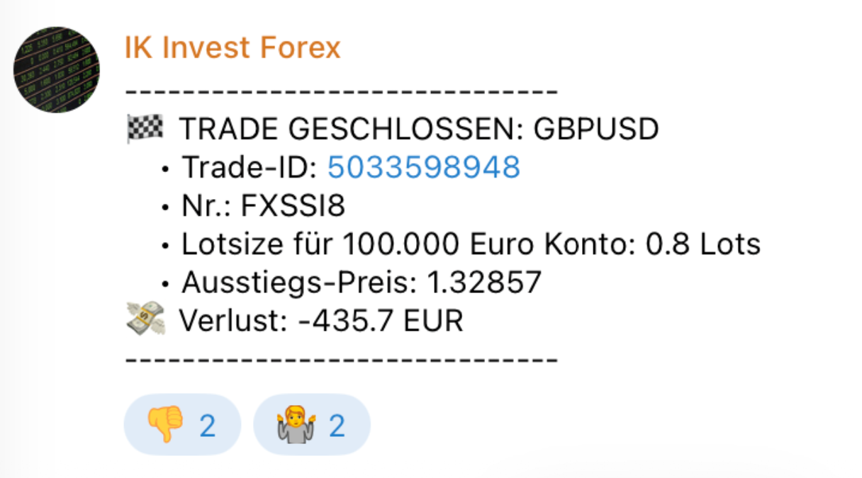

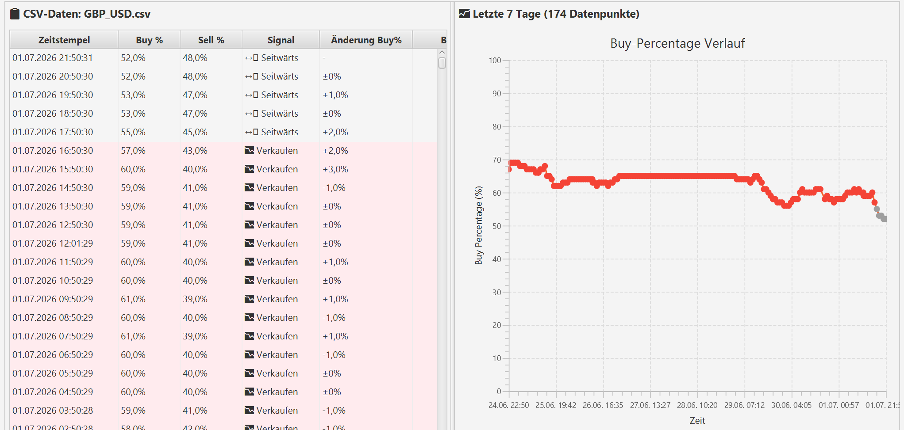

Ich habe mir das Projekt fxssi-data-extractor und den EA CC_FXSSI_EA_8 genau angesehen. Das Rätsel ist gelöst!
Dass der EA den Trade geschlossen hat, obwohl FXSSI auf der Website scheinbar "nicht umgeschaltet" hat, liegt an einer hartcodierten NEUTRAL-Zone im fxssi-data-extractor.
Hier ist genau, was passiert ist:
1. Die harte NEUTRAL-Zone im Extractor
Der fxssi-data-extractor liest die Prozentwerte von FXSSI aus. In der Datei CurrencyPairData.java (Zeile 119) und FXSSIScraper.java (Zeile 929) gibt es folgende fixe Logik zur Bestimmung des Signals:
java
private TradingSignal calculateTradingSignal(double buyPercentage) {
if (buyPercentage > 60.0) {
return TradingSignal.SELL;
} else if (buyPercentage < 40.0) {
return TradingSignal.BUY;
} else {
return TradingSignal.NEUTRAL;
}
}
Das bedeutet: Wenn das Sentiment von FXSSI (Retail Buy Percentage) in den Bereich zwischen 40.0% und 60.0% rutscht, überschreibt der Extractor das Signal sofort auf NEUTRAL. Selbst wenn FXSSI auf der Website noch einen leichten Trend anzeigt (z.B. 59% Long), sagt dein Tool: Das ist nicht mehr extrem genug, ab jetzt ist es NEUTRAL.
2. Der Export in die CSV-Datei
Der Extractor schreibt dieses neue NEUTRAL-Signal dann direkt in die Datei last_known_signals.csv und synchronisiert diese in das MetaTrader-Verzeichnis. Für GBPUSD stand in dieser Datei dann entsprechend: GBPUSD;NEUTRAL;...
(Dass das so in der Datei ankam, lässt sich auch wunderbar im Journal deines FXXSICloser EAs belegen, der genau zum selben Zeitpunkt geloggt hat: --- Prüfe Symbol: GBPUSD (Signal: NEUTRAL) ---)
3. Der EA schließt den Trade
Dein EA CC_FXSSI_EA_8.mq5 liest alle 15 Minuten die last_known_signals.csv. In Zeile 1025 des EAs steht:
mql5
ETradingMode new_mode = MODE_NEUTRAL;
if(StringFind(signalLower, "buy") >= 0 || StringFind(signalLower, "long") >= 0)
new_mode = MODE_LONG;
else if(StringFind(signalLower, "sell") >= 0 || StringFind(signalLower, "short") >= 0)
new_mode = MODE_SHORT;
else
new_mode = MODE_NEUTRAL; // Fängt "NEUTRAL" ab
// Bei Wechsel: Alte Positionen schließen
if(old_mode != new_mode && old_mode != MODE_NEUTRAL)
{
CloseAllForSymbol(...);
Print("Modus-Wechsel für ", csvSymbol, " von ", EnumToString(old_mode), " zu ", EnumToString(new_mode), " - Positionen geschlossen.");
}
Da der vorherige Status MODE_SHORT war und der Extractor durch das Rutschen in die 40-60% Zone nun NEUTRAL in die CSV geschrieben hat, griff exakt diese CloseAllForSymbol-Logik und der EA hat den Trade völlig korrekt – gemäß seiner Programmierung – geschlossen.
Fazit & Lösung
Der EA arbeitet fehlerfrei. Die Ursache für das von dir nicht erwartete Verhalten ist schlichtweg die harte Logik im Java Extractor Tool, die bei unter 60% auf NEUTRAL stellt.
Wenn du möchtest, dass der Trade länger gehalten wird (und z.B. erst bei echten 50% kippt oder wenn das offizielle FXSSI-Label wechselt), müssten wir im fxssi-data-extractor die Schwellenwerte anpassen (z.B. < 50.0 und > 50.0) oder die NEUTRAL-Zone komplett ausbauen. Soll ich dir dafür den Java-Code anpassen?

